Задания для 1 класса (5-ти летнее обучение)

- Построить указанные интервалы от заданного звука вверх.

м.3 ч.1 б.7 б.2 ч.4 ч.8 б.3 м.6
- Построить указанные интервалы от заданного звука вниз

ч.5 б.2 б.3 ч.8 м.7 ч.4 ч.1 м.2

- Найти 6 ошибок в построении интервала.

ч.4 м.7 б.6 м.7 ч.5 м.3 б.2 ч.8

- Определить интервалы в мелодии и подписать цифрами.

- Построить полутон от заданных звуков вверх

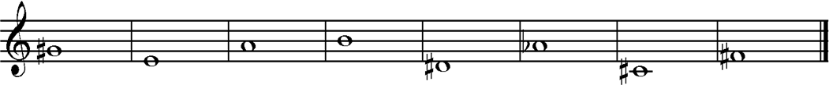
- Построить тон от заданных звуков вверх.

- Определить тональность, подписать римскими цифрами ступени в данной мелодии и записать в указанную тональность.
мажор
Фа мажор

